Lembar Kegiatan Peserta Didik (LKPD)

**Mata Kuliah** : Bahasa Pemrograman Terstruktur  
**Semester** : 1  
**SKS** : 2

# Chapter 2 - Struktur dan Logika Bahasa Pemrograman

**Tujuan Praktikum:**

1. Mahasiswa memahami dan mampu menggunakan struktur sekuensial dalam pemrograman menggunakan Robomind
2. Mahasiswa memahami dan mampu menggunakan struktur kondisional dalam pemrograman menggunakan Robomind
3. Mahasiswa memahami dan mampu menggunakan struktur perulangan dalam pemrograman menggunakan Robomind

# Handout

Berikut ini adalah bentuk-bentuk sintaks flow control yang ada dalam Robomind

## Kondisional

if (syarat) {  
 …  
}

atau

if (syarat) {  
 …  
} else {  
 …  
}

atau

if (syarat) {  
 …  
} else if {  
 …  
} else if {  
 …  
} else {  
 …  
}

## Perulangan

Bentuk perulangan dengan diketahui banyaknya perulangan

repeat(n){  
 …  
}

Bentuk perulangan dengan diketahui syarat apa perulangan akan terus dilakukan

repeatWhile(syarat){  
 …  
}

Bentuk perulangan dengan diketahui syarat berhentinya perulangan

repeat(){  
 …  
 if (syarat){  
 break  
 }  
}

# Praktikum 2

**Tujuan:**

Mahasiswa memahami konsep kondisional dan perulangan proses dalam pemrograman.

**Langkah kerja 1:**

1. Buka aplikasi Robomind
2. Tuliskan perintah-perintah program berikut ini di bagian script panel

# map: default.map

# contoh script untuk menggambarkan

# proses if (tanpa else)

forward(3)

if (frontIsObstacle){

right

}

1. Kemudian simpan file program dengan nama **if01.irobo**
2. Kemudian jalankan program dengan mengklik tombol Run
3. Amati dan simpulkan maksud dan tujuan dari program di atas

………………………………………………………………………………………………………………………………………………

………………………………………………………………………………………………………………………………………………

**Langkah kerja 2:**

1. Buka aplikasi Robomind
2. Tuliskan perintah-perintah program berikut ini di bagian script panel

# map: default.map

# contoh script untuk menggambarkan

# proses if (dengan else)

forward(2)

if (frontIsObstacle){

right

} else {

forward(1)

}

1. Kemudian simpan file program dengan nama **if02.irobo**
2. Kemudian jalankan program dengan mengklik tombol Run
3. Amati dan simpulkan maksud dan tujuan dari program di atas

………………………………………………………………………………………………………………………………………………

………………………………………………………………………………………………………………………………………………

**Langkah kerja 3:**

1. Buka aplikasi Robomind
2. Tuliskan perintah-perintah program berikut ini di bagian script panel

# map: default.map

# contoh script untuk menggambarkan

# proses if (bertingkat)

if (frontIsBeacon){

east(2)

} else if (frontIsClear) {

west(2)

} else if (~frontIsBeacon){

south(2)

}

1. Kemudian simpan file program dengan nama **if03.irobo**
2. Kemudian jalankan program dengan mengklik tombol Run
3. Amati dan simpulkan maksud dan tujuan dari program di atas

………………………………………………………………………………………………………………………………………………

………………………………………………………………………………………………………………………………………………

**Langkah kerja 4:**

1. Buka aplikasi Robomind
2. Tuliskan perintah-perintah program berikut ini di bagian script panel

# map: default.map

# contoh script untuk menggambarkan

# proses loop dengan n perulangan

paintWhite

repeat(4){

forward(2)

right

}

stopPainting

1. Kemudian simpan file program dengan nama **loop01.irobo**
2. Kemudian jalankan program dengan mengklik tombol Run
3. Amati dan simpulkan maksud dan tujuan dari program di atas

………………………………………………………………………………………………………………………………………………

………………………………………………………………………………………………………………………………………………

**Langkah kerja 5:**

1. Buka aplikasi Robomind
2. Tuliskan perintah-perintah program berikut ini di bagian script panel

# map: openArea.map

# contoh script untuk menggambarkan

# proses loop dengan n perulangan (nested)

paintWhite

repeat(4){

forward(2)

repeat(3){

forward(1)

left

}

}

stopPainting

1. Kemudian simpan file program dengan nama **loop02.irobo**
2. Kemudian jalankan program dengan mengklik tombol Run
3. Amati dan simpulkan maksud dan tujuan dari program di atas

………………………………………………………………………………………………………………………………………………

………………………………………………………………………………………………………………………………………………

**Langkah kerja 6:**

1. Buka aplikasi Robomind
2. Tuliskan perintah-perintah program berikut ini di bagian script panel

# map: findSpot1.map

# contoh script untuk menggambarkan

# proses loop dengan syarat perulangan

repeatWhile(leftIsObstacle){

forward(1)

}

if (leftIsWhite){

left

forward(1)

}

1. Kemudian simpan file program dengan nama **loop03.irobo**
2. Kemudian jalankan program dengan mengklik tombol Run
3. Amati dan simpulkan maksud dan tujuan dari program di atas

………………………………………………………………………………………………………………………………………………

………………………………………………………………………………………………………………………………………………

**Langkah kerja 7:**

1. Buka aplikasi Robomind
2. Tuliskan perintah-perintah program berikut ini di bagian script panel

# map: findSpot1.map

# contoh script untuk menggambarkan

# proses loop dengan syarat berhentinya perulangan

repeat(){

forward(1)

if (leftIsWhite){

break

}

}

if (leftIsWhite){

left

forward(1)

}

1. Kemudian simpan file program dengan nama **loop04.irobo**
2. Kemudian jalankan program dengan mengklik tombol Run
3. Amati dan simpulkan maksud dan tujuan dari program di atas

………………………………………………………………………………………………………………………………………………

………………………………………………………………………………………………………………………………………………

**Latihan:**

1. Buka map **passBeacons.map**, kemudian buatlah script dengan menggunakan perulangan repeat(n){} supaya robot bisa melalui semua beacons dan berhenti di titik putih. Simpan program dengan nama **loop05.irobo**
2. Buka map **passBeacons.map**, kemudian buatlah script dengan menggunakan perulangan repeatWhile(syarat){} supaya robot bisa melalui semua beacons dan berhenti di titik putih. Simpan program dengan nama **loop06.irobo**
3. Buka map **passBeacons.map**, kemudian buatlah script dengan menggunakan perulangan repeat(){… if (syarat){break}} supaya robot bisa melalui semua beacons dan berhenti di titik putih. Simpan program dengan nama **loop07.irobo**
4. Buka map **goRightAtWhite1.map**, kemudian buatlah script dengan menggunakan perulangan repeatWhile(){} supaya robot bisa berhenti tepat di depan beacon. Untuk bisa sampai di depan beacon, robot harus berjalan selangkah demi selangkah. Titik putih digunakan sebagai penunjuk jalan, yaitu robot harus belok ke kanan tepat ketika sampai di titik putih. Simpan program dengan nama **loop08.irobo**
5. Modifikasilah file script dari no 4, sehingga setelah robot berhenti di depan beacon, kemudian robot mengambil beacon dan berjalan kembali untuk meletakkan beacon di titik yang ditunjukkan tanda panah pada gambar berikut ini.

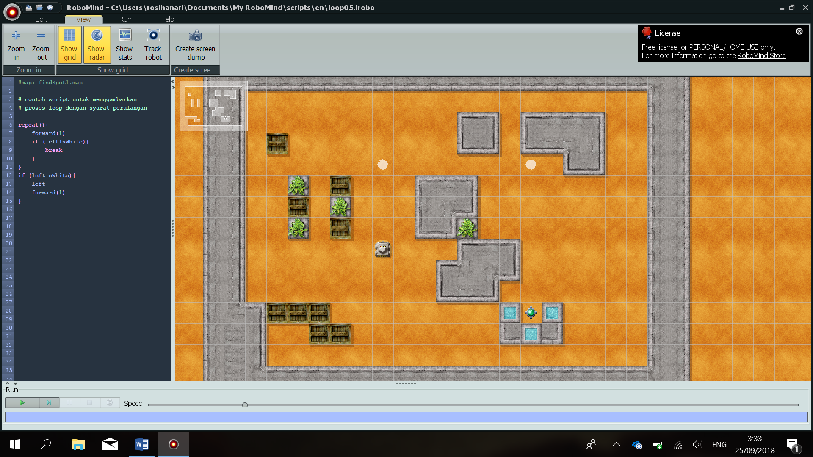

Hint: sebagai panduan arah kembali, gunakan titik putih untuk belok ke kiri Simpan program dengan nama **loop09.irobo**

1. Buka map **followLine.map**, kemudian buatlah script supaya robot bisa bergerak selangkah demi selangkah mengikuti garis warna putih dan akhirnya berhenti tepat di depan beacon. Simpan program dengan nama **loop10.irobo**
2. Unduh file **changeBeltExtra2.zip** dari <http://rosihanari.net/others/kuliah/protek/download/> kemudian ekstrak file **changeBeltExtra2.map** dan letakkan ke direktori map robomind yang ada di **documents/My Robomind/maps**. Kemudian open map tersebut di Robomind. Buatlah script untuk memindahkan semua beacon yang ada di track warna putih ke hitam dan juga sebaliknya. Simpan program dengan nama **loop11.irobo**
3. Unduh file **mapJalan2.zip** dari <http://rosihanari.net/others/kuliah/protek/download/> kemudian ekstrak file **mapJalan2.map** dan letakkan ke direktori map robomind yang ada di **documents/My Robomind/maps**. Kemudian open map tersebut di Robomind. Buatlah script supaya robot bisa bergerak sepanjang track putih dan akhirnya berhenti di kandangnya (berada di ujung track). Di sepanjang track, robot harus bisa menyingkirkan beacon-beacon yang menghalanginya. Setiap beacon harus diambil dan diletakkan di titik-titik hitam. Simpan program dengan nama **loop12.irobo**
4. Buka map **copyLine1.map**. Kemudian buatlah program sehingga robot bisa membuat garis warna putih tepat di sebelah garis hitam dengan panjang yang sama. Simpan program dengan nama **loop13.irobo**